


尊敬的客户：
您好！旺年旺会旺新春，选人选才选南粤！
新年伊始，新南粤人才市场恭祝才企新春快乐，狗年吉祥！正值企业招聘高峰期，新南粤人才市场为您精心准备“开门红”系列招聘会暨春季“点将台”综合技能人才博览会。诚邀您的光临。感恩一路有您，2018辉煌共创！



日期 | 星期 | 招聘会主题
2月24-25 （正月初九，初十） | 周六、日 | ★“开门红--喜气盈门”点将台·2018【新南粤人才】春季大型综合技能人才博览会
2月27日 （正月初十二） | 周二  下午场 | 2018新春大型【市场营销、电子商务、客户服务、技术技能、商务贸易、采购文职、会计出纳及一线员工】专场
2月28-3月1日 (正月初十三、十四) | 周三、四 | ★“开门红--吉祥如意” 点将台·2018【新南粤人才】春季大型综合技能人才博览会
2月28-3月1日 (正月初十三、十四) | 周三、四 | 2018新春大型【生产制造、技术技能、五金模具、工业自动化、电子电器、灯饰照明/行政公关、教育培训、人事行政、营销、策划、建材家具家居、装饰装潢、物业管理，房产中介】综合人才交流会
3月3-4日  (正月十六、十七) | 周六、日 | ★“开门红--迎春接福” 点将台·2018【新南粤人才】春季大型综合技能人才博览会
3月3-4日  (正月十六、十七) | 周六、日 | 2018新春大型【市场营销、外语外贸、电子商务、客户服务、技术技能/生物日化、塑料橡胶、五金模具、机电一体、节能环保、工业设计类/历往届大专生、中专生、中技生】综合人才交流会
3月6日  （正月十九） | 周二  下午场 | 2018新春大型【市场营销、电子商务、客户服务、贸易进出口、技术技能、商务跟单、采购、行政文职、会计出纳及一线员工】专场
3月7-8日  （正月二十、廿一） | 周三、四 | ★“开门红--招财进宝” 点将台·2018【新南粤人才】春季大型综合技能人才博览会
3月7-8日  （正月二十、廿一） | 周三、四 | ★★★【情暖三月天，幸福女人节】大型女性人才专场招聘会★★★
3月10-11日  （正月廿三、廿四） | 周六、日 | ★“开门红--紫气东来” 点将台·2018【新南粤人才】春季大型综合技能人才博览会
3月10-11日  （正月廿三、廿四） | 周六、日 | 2018新春大型【市场营销、外语外贸、电子商务、客户服务、技术技能/生产制造、加工、服装鞋帽、皮具箱包、辅料饰品及轻工业】综合人才交流会
3月13日  （正月二六） | 周二  下午场 | 2018新春大型【市场营销、电子商务、客户服务、贸易进出口、技术技能、商务跟单、采购、行政文职、会计出纳及一线员工】专场
3月14-15日  （正月廿七、廿八） | 周三、四 | ★“开门红--喜气盈门” 点将台·2018【新南粤人才】春季大型综合技能人才博览会
3月14-15日  （正月廿七、廿八） | 周三、四 | 2018新春大型【物流汽配、交通运输、快递仓储、贸易进出口、海运报关/销售业务、电子商务、客户服务、技术技能及一线员工】综合人才交流会
3月17-18日 | 周六、日 | ★“开门红--迎春接福” 点将台·2018【新南粤人才】春季大型综合技能人才博览会
3月17-18日 | 周六、日 | 2018新春大型【生产制造业、地产业、服务业、旅游业、轻工业、物流快递、餐饮娱乐、零售连锁、商业咨询、投资理财、教育培训、地产物业、文化创意】等综合人才交流会

日期 | 星期 | 招聘会主题
3月20日 | 周二  下午场 | 2018新春大型【市场营销、电子商务、客户服务、贸易进出口、技术技能、商务跟单、采购、行政文职、会计出纳及一线员工】专场
3月21-22日 | 周三、四 | ★“开门红--大展宏图” 点将台·2018【新南粤人才】春季大型综合技能人才博览会
3月21-22日 | 周三、四 | 2018新春大型[制造、服务、营销、零售、第三产业]初中级职位招聘会
3月24-25日 | 周六、日 | ★“开门红--壮志凌云” 点将台·2018【新南粤人才】春季大型综合技能人才博览会
3月24-25日 | 周六、日 | 2018新春大型【市场营销、电子商务、客户服务、行政文职、技术技能/生物医药、医疗器械、养生保健、日化及美容化妆品类】中级职位招聘会
3月27日 | 周二  下午 | 2018新春大型【市场营销、电子商务、客户服务、贸易进出口、技术技能、商务跟单、采购、文员及会计出纳及一线员工】专场
3月28-29日 | 周三、四 | ★“开门红--壮志凌云” 点将台·2018【新南粤人才】春季大型综合技能人才博览会
3月28-29日 | 周三、四 | 2018新春大型【五金模具、机械电子、电器数码、电工照明、印刷包装、建材家具、建筑地产】综合人才交流会
3月31-4月1日 | 周六、日 | ★“开门红--壮志凌云” 点将台·2018【新南粤人才】春季大型综合技能人才博览会
3月31-4月1日 | 周六、日 | 2018新春大型【营销、技术、管理、外贸、工程类】初中级职位招聘会
4月3日 | 周二下午 | 新南粤人才珠三角大型【化工塑胶、节能环保、机械设计、机电数控、电子电器】联合招聘会
4月4日 | 周三 | 第5253届：新南粤人才【市场营销、外语外贸、电子商务、客户服务、技术支持专场  生产、制造、加工、工业自动化、电子电器、灯饰照明】类专场
4月7-8日 | 周六、日 | 第5254届：新南粤【商务跟单、人力资源、财务客服、后勤文职、司机安保】综合人才交流会
4月10日 | 周二下午 | 新南粤人才大型【销售业务、电子商务、客户服务、技术技能及一线员工】专场
4月11-12日 | 周三、四 | 第5256届：南粤大型【信息产业、IT通信、动漫数码、电子电工、灯饰照明】综合招聘会
4月14-15日 | 周六、日 | ★★★★★★2018新南粤人才第五届★★★★★★  韵·美容美体、生物医药、医疗器械、养生保健、日化护理类专场招聘会
4月14-15日 | 周六、日 | 第5257届：珠三角超大型贸易进出口、商务跟单、采购、文员及会计出纳专场综合招聘会
4月17日 | 周二下午 | 迎春系列大型销售业务、电子商务、客户服务、技术技能及一线员工专场
4月18-19日 | 周三、四 | 第5259届：新南粤【机械机电/电子电工、家电维修、五金模具、电子电器】综合技能人才交流会
4月21-22日 | 周六、日 | 第5260届：新南粤综合中级技能人才交流会酒店旅游、零售百货、连锁运营、餐饮食品、快速消费品及服务业专场
4月24日 | 周二下午 | 迎春系列大型销售业务、电子商务、客户服务、技术技能及一线员工专场
4月25-26日 | 周三、四 | 第5262届：新南粤【营销、技术、管理、外贸、工程】综合人才交流会
4月28-29日 | 周六、日 | 第5263届：珠三角【体育用品、玩具礼品、包装用品、家居用品、办公文教】综合人才交流会
新南粤人才市场祝您:狗年吉祥，愿2018带给您无边的幸福、如意，充满欢乐和成功！



联 系 人： 联系电话：
手 机： 传 真：
E-MAIL： 网 址：www.ssny98.com
广州市盛世南粤企业管理股份有限公司
新南粤人才市场
付款方 式
开 户 名：广州市盛世南粤企业管理股份有限公司
账 号：3602-1813-0910-0025-083
开户银行：工商银行广州齐富支行(网银转账可选云山支行)

2018新春大型现场招聘会预定回执
单位名称
联 系 人 |  | 移动电话 |  | 付款方式
联系电话 |  | 传 真 |  | 交费金额
单位地址
参会时间/天数
增值服务：1、标准展位1个（90×120CM海报1张（竖向、72dpi）、洽谈桌1张）。
2、两份免费工作午餐、矿泉水及求职者简历登记表。
办理手续：  参加招聘会企业需提供公司简介、招聘工种的要求及营业执照副本复印件（招聘内容发电子文档）以便提前制作海报。 | (企业盖章)  年 月 日
----附：新南粤人才市场交通指引图
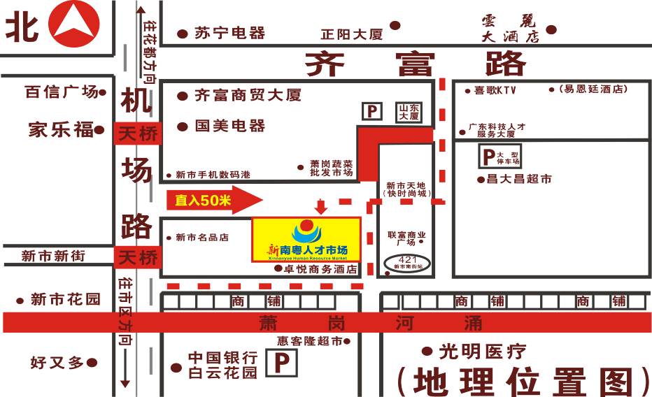
公交：
可乘坐244A、244、244快、251、268、274、278、291B、298、298快、519、523、528、538、555、556、58、832，广州火车站可乘254、807、840、803等路线公交车在新市墟站下，见新南粤人才市场牌坊直入50米；
地铁：
乘地铁2号线至白云文化广场站A出口，乘坐421路公交车到新市南街站下车。

联 系 人： 联系电话：
手 机： 传 真：
E-MAIL： 网 址：www.ssny98.com
开 户 名：广州市盛世南粤企业管理股份有限公司
账 号：3602-1813-0910-0025-083
开户银行：工商银行广州齐富支行(网银转账可选云山支行)
广州市盛世南粤企业管理股份有限公司
新南粤人才市场
付款方 式

